

Ми – діти України, веселі, добрі, щирі!
Веселий гопак (станьте парами, візьміться за руки, разом присядьте, потім, встаньте, зробіть «каблучок», покружляйте, повторіть ще 2 рази)

«Про здоров’я дбаємо – тривогу здолаємо!»
Віночок (станьте в коло, покладіть руки на плечі сусідам – ви, ніби, квіточки у віночку, зробіть два кроки вперед, поклоніться, потім два кроки назад - повторіть 2 рази)

Рушничок (сядьте зручно, розслабте тіло, закрийте очі та уявіть, що ви вишиваєте рушничок, ви берете уявну голочку в руку та починаєте вишивати свої візерунки… уявіть, що ви там вишиваєте, можливо, це квіти, дерево, а, може, пташечки, олені, або зірочки і сонце… Посміхніться, відкрийте очі та розкажіть про свій рушничок)

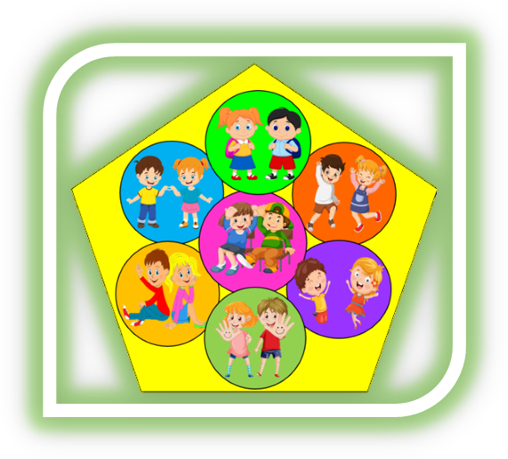

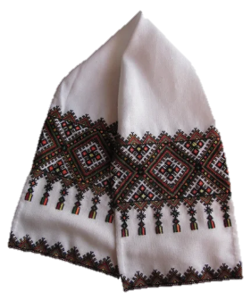
Прапорці (станьте рівно, розставте ноги на ширині плечей, а руки підніміть вгору, починайте робити нахили праворуч, ліворуч, ніби прапорець коливається на вітрі. Повторіть 4 рази)

Пасочка (станьте в коло, поверніться так, щоб попереду була спина вашого сусіда праворуч, уявіть себе пекарями. Покладіть руки на плечі своєму сусідові, погладжуйте її, пучками пальців торкайтеся в різних місцях, ніби насипаєте муку до тіста і починаєте вимішувати – робіть легкі розминальні рухи. Додайте в пасочку родзинки – легенько притискаємо кулачки до спини та посипте присипочку – погладьте пальчиками по спині. Тепер ставте паску у піч – розітріть долоні, щоб вони зігрілися, та покладіть між лопатками сусіда, тримайте, щоб він відчув тепло. Пасочка готова, подякуйте)

Бережіть себе, поповнюйте власні ресурси і допоможіть іншим бути сильними!

А ці та інші вправи Ви можете побачити у відеоформаті на сайтах:
https://ivankivskij-zdo-1.mozellosite.com/stornka-psihologa/dihaln-vpravi/
https://cajt-psihologa-prischepi-t-i.mozellosite.com/vdeovpravi-na-znjattja-trivozhnost/
https://zdo-5-ivanko.mozellosite.com/radjat-specalsti/poradi-psihologa/

Комплекси ресурсних вправ для зняття тривожності





Океан Весела кухня Сильні
Веселий кашалот (уяви, що ти кашалот, який випускає фонтан води - вдихни повітря через носик, затримай дихання, а потім з силою видихни вгору. Повтори)
Смачне спагеті (уяви, що ти - довге спагеті. Стань рівно, ноги разом, підніми руки вгору, долоня до долоні. Тепер кладемо спагеті в гарячу воду – ти починаєш плавно присідати, роблячи хвилясті рухи тілом із сторони в сторону, а потім при повторі рухи тілом роби вперед-назад)
Лісоруб (стань рівненько, ноги розстав на ширину плечей, підніми руки вгору, долоньки в «замочку», вдихни носиком повітря, затримай дихання, потім швидко опустити руки, ніби рубаєш сокирою, видихни повітря)


Хитрий крабик (уяви, що ти краб, який полює на рибок – стань рівненько, розстав широко ноги, а руки в сторони, починай робити нахили праворуч, ліворуч, при цьому пальчиками показуй, як краб клешнями хоче зловити рибку. Повтори)


Будівельник (руки прямі поперед себе, уяви, що ти береш цеглинку зліва та передаєш праворуч іншому будівельнику)


Гаряче какао (сідай, візьми в руки уявну чашку з гарячим какао. Вдихай повітря через ніс, затримай вдих, відчуй аромат запашного какао та студи його повільними видихами через ротик, щоб воно не вилилось з чашки)

Швидка рибка (ти - рибка, яка вистрибує із води і пірнає назад, пливучи до дна океану – присядь, швидко піднімись, руки з’єднані долоньками над головою, а потім опусти долоньки вниз, ніби пірнаєш, роблячи плавні рухи із сторони в сторону, присідаєш. Повтори)
Штангіст (розстав широко ноги, нахилися, візьми у руки уявну штангу та міцно її тримай руками, потім повільно підніми над головою, затримай дихання, і опусти її на підлогу, потруси руками)
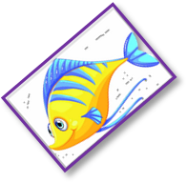

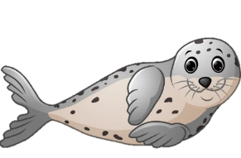


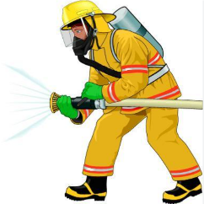
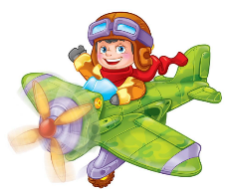
Сердитий восьминіг (уяви, що ти восьминіг - сядь на стілець, починай робити плавні рухи руками, а потім ногами, ніби восьминіг щупальцями, спробуй порухати руками і ногами одночасно)
Розморений тюлень (сядь зручно, розслаб тіло. Ти – тюлень, який ніжиться під сонячними промінчиками - погладь себе по голові, плечам, рукам, животику, спинці, ніжкам, ніби промінчики торкаються до тіла…
Веселий попкорн (пострибай, як попкорн, який готується у мікрохвильовці - спочатку но обох ніжках, потім на одній, на іншій)
Морозиво (сядь зручно, закрий очі, уяви, що ти – морозиво, яке повільно починає танути, схили голівку на бік, опусти плечі, потім руки вздовж тіла, розслаб ніжки, дихай повільно. Посиди декілька хвилинок…
Пожежний (гасимо пожежу, тримаючи шланг з водою – повороти зі сторони в сторону, руки прямі перед собою, ніби тримають шланг. Можеш промовити звук «ш»)
Пілот (сядь зручно, закрий очі та уяви, що ти - пілот, який керує літаком – подивись навколо, ти бачиш хмарки, сонечко, а далеко внизу землю – дихай повільно…

